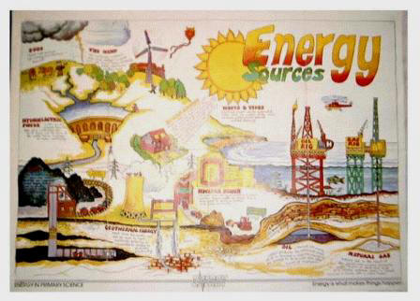
25. Viri napetosti

Vsebina poglavja: elektromotorna sila, generatorska napetost, električni tokokrog, baterije, sončna celica.

Generatorska sila.
Do sedaj smo se ukvarjali le z učinki električnega polja, ne pa tudi z načinom, kako sploh ustrezno matematično opisati ločevanje naboja in generiranje napetosti. Vzemimo na primer naelektren kondenzator, ki ima ločene pozitivne ion negativne naboje. Smer elektrostatičnega polja je od + nabojev proti – nabojem, tako v notranjosti, kot v zunanjosti kondenzatorja.

SLIKA: Naelektren kondenzator z ločenimi naboji in elektrostatičnim poljem v notranjosti in zunanjosti.

Če bi upoštevali le elektrostatično polje (E_{es}) za katero velja, da je delo električnih sil po zaključeni poti enako nič , ugotovimo, da to polje ne more biti generatorsko, da to polje ni sposobno ločevanja nabojev, pač pa le združevanja. Torej mora biti neka druga sila, ki omogoča ločevanje nabojev nasprotnega predznaka. Tej sili rečemo generatorska ali razdvajalna sila. V angleškem jeziku se pogosto uporablja izraz electromotive force, poslovenjeno bi ji rekli elektromotorna ali elektrogeneratorska sila. Označimo jo z , pripadajoče električno polje pa . Vzemimo, da znotraj kondenzatorja deluje generatorska sila, ki je sposobna razdvajanja nabojev. Hkrati, ko deluje generatorska sila in razdvaja naboje, se vzpostavlja tudi elektrostatična sila, ki pa je usmerjena v nasprotno smer. Na elektrodah se ustvarja akumulacija naboja, ki je v ravnovesju taka, da je .

SLIKA: V kondenzatorju (bateriji) deluje generatorska sila, ki razdvaja naboje in jih »nalaga« na elektrodi.

Generatorska napetost.
Poglejmo, koliko integral , če je sumarna električna poljska jakost, ki vključuje tako generatorsko kot elektrostatično silo. L₁ naj bo pot znotraj, L₂ pa zunaj kondenzatorja pri čemer naj bo L₂ usmerjena v nasprotno smer. Za elektrostatično polje velja .
Ker pa električno polje v kondenzatorju ni le elektrostatične narave, velja
,
torej velja tudi .

Ali drugače: Znotraj kondenzatorja je elektrostatično polje (v stacionarnem stanju) enako veliko a nasprotno usmerjeno generatorskemu in je torej , preostane del .
Generatorska napetost je usmerjena od + naboja proti – naboju, enako kot elektrostatično polje in nasprotno smeri generatorskega polja.

Povzetek: Integral , ki ne vsebuje le elektrostatične električne poljske jakosti, pač pa tudi sile drugega izvora, ni nujno enak nič, pač pa neki napetosti, ki ji rečemo generatorska napetost .
V naslednjem semestru (OE2) bomo ugotovili, da je ta integral različen od nič tudi v primeru časovno spreminjajočega se magnetnega polja skozi zanko.

Tokokrog.
Zaključimo generator v tokokrog s ploščnim kondenzatorjem s presekom A, razmakom med ploščama l in specifično prevodnostjo . Ponovno pogledamo, kako lahko razdelamo integral . Integral razdelimo na pot znotraj vira in preko kondenzatorja s prevodnim materialom. Ker je sedaj zaradi toka v tokokrogu , bo znotraj generatorja . Enako velja za integral znotraj prevodnika .
Če predpostavimo homogeno polje v preseku A tako za generatorski medij, kot za breme, dobimo:
.
Prvi člen je generatorska napetost, drugi člen predstavlja padec napetosti na notranji upornosti vira, tretji pa padec napetosti na bremenskem prevodniku (uporu):

.

Ugotovimo, da je ločevanje med generatorsko upornostjo in napetostjo mogoče le modelno, v realnosti pa sta ta dva elementa vezij integrirana v eni strukturi.

SLIKA: Tokokrog iz generatorskega in bremenskega dela.

** Baterije.
Tak princip generacije naboja si lahko predstavljamo v bateriji (akumulatorju), kjer ločevanje naboja nastopa zaradi elektro-kemijskih reakcij.

Zn/Cu baterija. Vzemimo primer dveh elektrod, ene iz cinka (Zn) in druge iz bakra (Cu). Če med elektrodi vlijemo tekočino, ki ji rečemo elektrolit, med elektrodama zaradi elektrokemijske reakcije nastane t.i. galvanski člen. Če je elektrolit žveplena kislina H₂S0₄, le ta v vodi disociira (tvorijo se ioni) na ione H⁺ in S0₄²⁻. H⁺ ioni se nabirajo na bakrovi elektrodi, kjer tvorijo presežek pozitivnega naboja. Ioni S0₄²⁻ se nabirajo na cinkovi elektrodi, tam tvorijo cinkov sulfat in presežek negativnega naboja. Na Cu elektrodi se tvori presežek pozitivnega naboja. Vzpostavi se napetost, ki jo lahko izkoristimo kot generatorski vir napetosti. Ob priključitvi bremena (upora) na baterijo, v priključnih žicah steče tok (elektronov), ki zmanjšuje količino generiranega naboja. Elektrokemijska reakcija nadomešča porabo naboja dokler je v elektrolitu dovolj ionov ali dokler se cinkova elektroda ne iztroši.

SLIKA: a) Baterija iz bakrene in cinkove elektrode v elektrolitu iz razredčene žveplene kisline. b) Tok ob kratkem stiku elektrod.

Kemijsko bi lahko reakcijo zapisali

Zn + CuSO₄ = ZnSO₄ + Cu.

Vodikovi ioni imajo pomanjkanje elektrona, ki priteče iz tokokroga na bakrovo elektrodo (priključnih žic) kot električni tok. Vodikov ion pridobi iz bakrene elektrode elektron in se izloči iz elektrolita. temu procesu rečemo redukcija. Na cinkovi elektrodi se vrši oksidacija (izločanje presežnih prostih elektronov) pri čemer nastaja cinkov sulfat, ki se useda na dnu posode.

Faraday je z eksperimenti ugotovil, da je količina snovi, ki se nabere na elektrodah (v našem primeru baker) sorazmerna toku, ki steče skozi priklopne žice. Količina elektrike, ki je potrebna za en ekvivalent kemične akcije (ki ustreza kemični reakciji potrebni za izločitev 1g vodika iz kisline) je enaka enemu Faradayju, kar ustreza naboju
96494 amperskih sekund. Za zgornjo reakcijo v kateri sta udeležena ena enota cinka in ena enota bakra ustreza generacija naboja 2 F ali 193 988 C.

Poskuse s podobno baterijo je prvi delal Alessandro Volta v Italiji, ki se po njem imenuje Voltova celica ali Voltin člen. Kovinske elektrode imajo negativen potencial glede na raztopino. Da bi jih lahko primerjali med seboj, jih primerjamo s potencialom t.i. referenčne elektrode, ki je iz platine z dodatki vodika. Tako primerjane elektrodne napetosti so za različne materiale sledeče:

zlato 1,5 V
platina 1,2 V
srebro 0,8 V
oglje 0,74 V
baker 0,34 V
železo -0,44 V
cink -0,76 V
aluminij -1,67 V

Če torej sestavimo t.i. galvanski člen iz elektrode iz bakra in cinka, bo med njima napetost 0,34 V – (0,76 V) = 1,2 V.

Svinčeva baterija - akumulator. Druga znana baterija je svinčeva baterija, v kateri imamo dve elektrodi, ena iz svinca, druga pa iz svinčevega dioksida. Kot elektrolit nastopa razredčena žveplena kislina. Elektroda iz svinčevega dioksida ima za dobra 2 V višjo napetost od svinčeve. Z vezavo šestih takih celic zagotovimo baterijo z 12 - 14 V izhodno napetostjo (avtomobilski akumulator). Rekacija, ki poteka je sledeča:

na negativni elektrodi: Pb + SO₄²⁻ = PbSO₄ + 2e

na pozitivni elektrodi: PbO₂ + Pb + 2H₂SO₄ + 2e = 2PbSO₄ + 2H₂O

Na obeh elektrodah nastaja svinčev sulfat, kar pomeni, da je ob popolni razelektritvi napetost med elektrodama enaka nič. Kot vemo, je mogoče te tipe baterij ponovno naelektriti, pri čemer s tokom ustvarimo generacijo svinca na eni in svinčevega dioksida na drugi elektrodi. Proces je torej reverzibilen.

2PbSO₄ + 2H₂O = PbO₂ + 2H₂SO₄ + Pb

SLIKA: Baterija iz svinčeve elektrode in iz elektrode iz svinčevega dioksida.

Zanimivo je to, da se med razelektritvijo manjša, med naelektritvijo pa veča koncentracija kisline, medtem ko ostane napetost celice več ali manj konstanta. V tem smislu nam merjenje napetosti na akumulatorju ne predstavlja posebno natančnega merila »polnosti«.
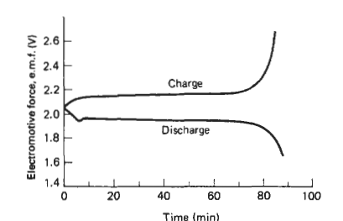

SLIKA: Karakteristika naelektritve in razelektritve baterije (napetost – čas). Vir: T.R. Crompton: Battery reference book, Newnes, 2000.

Svinčene baterije so verjetno še vedno najbolj razširjene. Predvsem se uporabljajo v avtomobilski industriji. Njihova prednost pred ostalimi je nizka cena, visoka napetost na celico in »dobra« življenska doba (mnogokratno polnenje). Slabosti pa velika teža, slabe nizko-temperaturne lastnosti in ne sme biti v stanju razelektritve za daljše obdobje.
V prodaji so tudi t.i. zaprti tip akumulatorjev (suhi), katerih prednost je, da jim ni potrebno dolivati elektrolita / destilirane vode. Pri standardnih svinčenih baterijah namreč lahko posebno pri koncu elektritve ali pri prekomerni naelektritvi pride do elektrolize žveplene kisline pri čemer se kreirata kisik in vodik, kar v končni konsekvenci lahko škodno vpliva na karakteristiko baterije. Novi tipi baterij omogočajo, da generiran kisik in vodik tvorita vodo. Pri razelektritvi ima svinčeva »celica« določeno notranjo upornost; standardni tip D ima pri napetosti celice 2 V notranjo upornost 10 mΩ.

Nikelj – kadmijeve baterije (Ni-Cd) so mehansko trdne in imajo dolgo življensko dobo. Imajo tudi dobro nizkotemperaturno karakteristiko in so hermetično zaprte. Imajo pa višjo ceno kot svinčene ali nikel-cinkove baterije. V grobem jih po izdelavi delimo na dva tipa: celice z debelimi ploščami v katerih je aktiven material stisnjen v perforiran metalni trak v obliki žepkov ali tubusov, in na celice s sintranimi ploščami v katerih je aktivni material deponiran v porozne reže metala. Posebno slednje imajo majhno notranjo upornost in sposobnost velike obremenitve. Uporabljajo se na primer v biomedicfinskih napravah, igračkah, itd. Vsebujejo toksične substance.

Nikelj – metal – hidridne baterije. Omogočajo večjo gostoto energije (energija na kilogram teže) vendar manjše število ponovnih polnenj kot nikel-kadmijeve baterije. Uporaba: mobilne naprave.

Litijeve-ionske baterije. Hiter razvoj, saj omogočajo zelo velike gostote energije in majhno težo. Uporaba: mobilni telefoni in prenosni računalniki. Litij je najlažji element od kovin, ima velik elektrokemijski potencial in omogoča največjo gostoto energije. Metalne litijeve baterije so se izkazale kot nevarne, saj se pri večkratnih polnenjih slabša temperaturna karakteristika (stabilnost) litijeve elektrode. Ta tip so nadomestile litij – ionske baterije, ki so bolj varne: Prvo jih je komercialno začel izdelovati Sony leta 1991. Običajno je ena elektroda (anoda) iz grafita, druga (katoda) pa iz kobalta ali magnezija. Elektrolit je iz litijeve soli (LiPF₆, LiBF₄, or LiClO₄). Ena celica ima tipično napetost 3,6 V. Čas polnenja je tipično 3h. Komercialne Li-ionske baterije vsebujejo zaščitne elemente, na primer FET, ki odklopi baterijo, če je napetost višja od 4,3 V in varovalko, ki odklopi tok, če temperatura celice naraste na temperaturo višjo od 90º. Poleg tega ima še varovalo, ki permanentno odklopi celico, če se poveča pritisk v notranjosti celice nad določeno vrednost. Tipična »življenska doba« Li-ionskih baterij je 300 – 500 ciklov polnenja in praznenja ali dveleti od dneva proizvodnje. (Vir: Wiki in www.cadex.com).
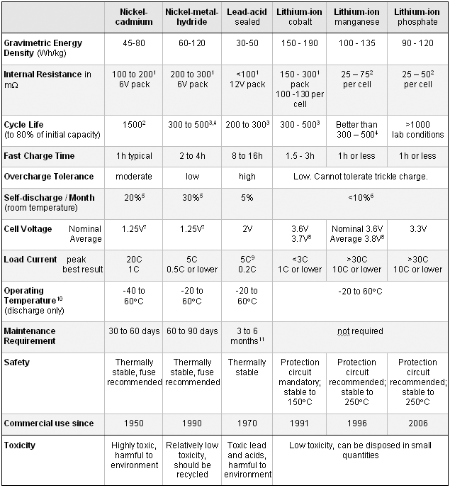
SLIKA: Primerjava baterij po gostoti energije, notranji upornosti, času polnenja, itd. Vir: www.cadex.com

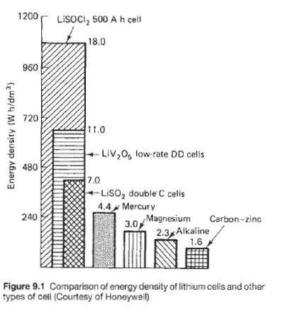
SLIKA: Primerjava prednosti Litijevih baterij pred ostalimi glede na gostoto energije. Vir: T.R. Crompton: Battery reference book, Newnes, 2000.

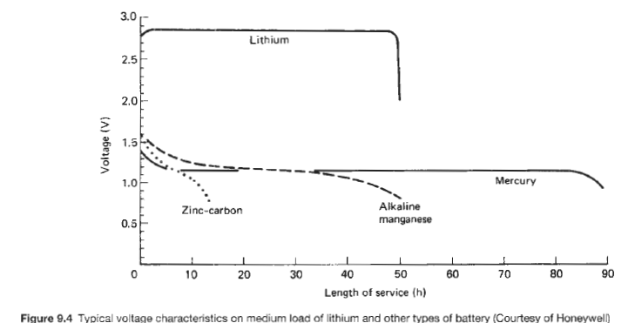
SLIKA: Napetostne karakteristike V(t) razčnih tipov baterij. Vir: T.R. Crompton: Battery reference book, Newnes, 2000.

SLIKA: Voltine šalčke z elektrolitom in različnima elektrodama ter Voltina kaskada.

Galvani in Volta. Zanimiva je zgodba nastanka Voltinovega izuma, ki je povezana s poskusi Luigija Galvanjija, Voltinega sonarodnjaka, ki je presenečeno ugotavljal, da mrtvi žabji kraki reagirajo na dotik s kovino, kar je razlagal z živalsko elektriko. Volta je tej teoriji nasprotoval in dokazal, da je to posledica zunanje generirane napetosti, kar je tudi dokazal z uporabo elektrike shranjene v Leidenski flaši ali pa z bimetalom, torej s stikom dveh različnih kovinskih materialov. Dandanes vemo, da smo tudi ljudje sestavljeni iz celic, ki za svoje delovanje uporabljajo elektrokemijske principe in da je prenašanje signalov živčnih celic električne narave. Torej je imel delno Galvani prav, obstaja živalska elektrika, le da je bila njegova interpretacija napačna. V njegovem primeru je bil rezultat trzljaja električni sunek, ki je bil zunanje (ekstrinsično) in ne notranje kreiran. Voltini eksperimenti in dognanja so mu prinesli pomembna priznanja (nagrada Royal Society leta 1791, Copleyeva nagrada leta 1974) in veliko slavo. Raziskave je nadaljeval v smeri povečanja napetosti, ki je bila zelo šibka (manj kot 1 V) in jo je bilo težko zaznati s tedaj najpopolnejšimi elektrometri. Uspelo mu je z zaporedno povezavo šalčk z elektrolitom in bimetalnimi elektrodami. Povezal je diske iz cinka in srebra ter vmes dodal šibko kislino ali slano vodo in dobil Voltino kaskado, pri kateri se je napetost na skrajnih koncih povečevala v sorazmerju s številom uporabljenih členov. Zgodovinsko je morda zanimivo, da je njegovo delo močno podprl Napolenon, ki mu je podelil naziv vitez (Conte) in dal penzijo. Hkrati je Napoleon, ki se je zavedal pomena novih odkritij razpisal nagrado 60000 frankov za vsakogar, ki bi dosegel podobne dosežke kot Franklin in Volta. Leta 1881 na prvem internacionalnem električnem (elektrotehničnem) kongresu v Parizu, so v čast Volti po njemu poimenovali enoto za napetost.

Obstaja mnogo načinov generiranja električne napetosti. Poleg baterij je najbolj pomemben princip uporabe generacija izmenične napetosti z elektrodinamskim načinom, ki pa ga bomo bolj natančno spoznali pri predmetu OE2.

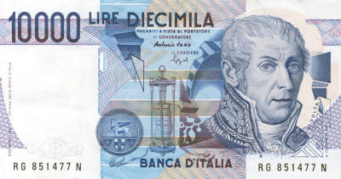
SLIKA: Volta na »starem« bankovcu za 10000 lir.

** Sončna celica.
Osnovni princip delovanja sončne celice je generacija parov elektron - vrzel pod vplivom visoko energijskih sončnih žarkov. Vrzel predstavlja pomanjkanje elektronov v dopiranem polprevodniškem materialu oziroma nezaključene vezi med atomi polprevodnika in dopanta. Vrzel se obnaša ekvivalentno pozitivnemu naboju in lahko potuje po polprevodniku, če nanj deluje električna sila. Njeno potovanje pa je počasnejše, kot potovanje prostih elektronov (rečemo, da je mobilnost vrzeli manjša od mobilnosti vrzeli). Poleg tega je v polprevodnikih potrebno upoštevati tok, ki je posledica krajevne razlike v koncentracijah nabojev, tako elektronov kot vrzeli. Ravno ta tok povzroči, da pri stiku dveh polprevodnikov različnega tipa pride do prerazporeditve naboja in s tem do vgrajenega električnega polja.

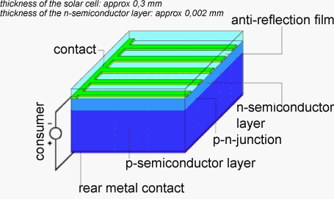
SLIKA: Sončna celica sestavljena iz polprevodniškega pn spoja. Na površini je antirefleksni sloj, ki povečuje absorpcijo svetlobne energije. Vir: internet.

Čisti, nedopiran, polprevodniški material (recimo Si ali Ge) je izolator. Njegova specifična prevodnost je zelo majhna. Če pa ga dopiramo z določenimi atomi, recimo fosforja ali bora, se ti atomi vgradijo v kristalno strukturo silicija. Dopiranje se vrši na zelo visoki temperaturi (čez 1000º C). Z dopiranjem vnesemo v kristalno strukturo silicija atome (primesi), ki s sosednjimi atomi silicija tvorijo nezaključene vezi, kar v končni obliki pomeni, da je v primeru vgrajenega atoma fosforja na mestu fosforja višek elektrona, ki je zelo šibko vezan na atom in je praktično prosto gibljiv. Na ta način lahko s kontrolo množine (koncentracije) dopiranih atomov uravnavamo prevodnost polprevodniškega materiala. Tak tip polprevodnika imenujemo n (negative) tip. Kljub določeni koncentraciji prostih (šibko vezanih) elektronov v snovi, pa je ta material še vedno električno nevtralen. Če podobno dopiramo silicij z atomi bora, tvori atom bora z okoliškimi vezmi silicija nezaključeno vez, kar predstavlja pomanjkanje elektrona oziroma vrzel. Tak tip polprevodnika imenujemo p (positive) tip. Tudi tak tip polprevodnika je prevoden, le da je mobilnost vrzeli manjša kot mobilnost elektronov. Zanimiv pa je stik dveh polprevodnikov različnega tipa. Ob stiku se tvori t.i. pn spoj. Tu pride zaradi izenačenja potenciala na meji do prerazporeditve nabojev, kar pomeni, da postane del prevodnika na meji brez nosilcev naboja in s tem ne več nevtralen. Ostane vezan naboj, ki ustvari vgrajeno električno polje. To polje kaže od n-tipa proti p-tipu polprevodnika. To vgrajeno polje se veča z večanjem t.i. zaporne napetosti, torej tedaj, ko je na zunanji sponki n-tipa bolj pozitiven potencial kot na zunanji sponki p-tipu polprevodnika. V tem primeru skozi prevodnik teče le majhen, zaporni tok. V nasprotnem primeru pa zunanja napetost povzroči zmanjšanje vgrajenega polja in poveča prevodno progo. Ko zunanji vir vgrajeno polje (pri pn diodi iz Si pri cca. 0,7 V) izniči postane pn spoj prevoden in tok hitro (eksponentno) naraste. pn dioda je tipičen nelinearen element.

Kot smo že omenili je za delovanje sončne celice pomembna generacija parov elektron-vrzel. Če ta generacija nastopi v osiromašenem področju (kjer je vgrajeno polje), to polje potegne elektrone v nasprotni smeri polja, vrzeli (pozitivni naboj) pa v smeri polja. Ti naboji predstavljajo zmanjšanje vgrajenega polja vendar obenem presežek negativnih nabojev v n-tipu in presežek vrzeli v p-tipu polprevodnika. Povzročijo neravnotežje, ki ga lahko zmanjšamo, če tako diodo kratko sklenemo ali pa, če nanjo priključimo določeno breme. Skozi breme steče tok, ki povzroči ponovno vzpostavitev ravnotežja. Če je fotogeneracija konstantna, je konstanten tudi tok, ki teče skozi priključeno breme. Dobili smo generator toka. Več toka bomo seveda dobili če bo večja generacija parov elektron-vrzel, kar lahko omogočimo tako z izboljšanjem materialov kot z večjo površino celice, ki je izpostavljena soncu. Osnovni princip je ta, da je potrebno povečati osiromašeno področje, kjer je vgrajeno polje in omogočiti, da v to področje »zaide« čim več fotonov sončne svetlobe. Ena od idej je, da se med p in n tipom polprevodnika obdrži nedopiran (intrinsični) tip silicija, v katerem je osiromašeno področje zelo veliko. Težava, ki jo je potrebno upoštevati je ta, da se sončna svetloba v polprevodnikih tipa Si ali Ge zelo hitro absorbira, torej že v površinskem sloju. Kar pomeni, da je potrebno osiromašeno področje zagotoviti zelo blizu površine. Itd...
Običajno je tako, da je najvažnejše razmerje med ceno celico in sposobnostjo generacije električnega toka in ne med izkoristkom celice. Ceneje kot iz čistega silicija je izdelovanje sončnih celic iz amorfnega silicija ali polisilicija. V Sloveniji je začelo izdelovati panele s sončnimi celicami podjetje Biosol.

Priznati je potrebno, da se napetost med dvema različnima kovinama pojavi že brez delovanja elektrolita, torej pri neposrednem stiku dveh kovin. Ta napetost je posledica različnih izstopnih del različnih kovin in je med drugim temperaturno odvisna. Zato stik dveh različnih kovinskih materialov izkoristimo kot senzor temperature. Tak spoj pa ne more delovati kot generator toka, razen v primeru, da na tak spoj delujemo z zunanjo silo. Na primer, da spoj segrevamo ali ohlajamo.

